En février, la Pépinière académique de mathématiques fait le plein
Pour la deuxième fois, la Pépinière académique de mathématiques a souhaité offrir aux lycéens de terminale S présentés par leurs établissements au Concours général des lycées deux jours de stage intensif. Les établissements ont répondu massivement à l’appel, on a cru devoir refuser du monde, mais finalement l’U.F.R. des sciences de l’université de Versailles accueillait jeudi 24 et vendredi 25 février 148 lycéens (dont 32 jeunes filles). Au programme de ces deux journées, six séances d’exercices regroupés par thème et deux conférences.
Les lycéens, répartis en trois groupes, occupaient trois amphithéâtres. Ils étaient encadrés par onze professeurs volontaires bénévoles, qui se sont succédé auprès d’eux, et trois Inspecteurs pédagogiques régionaux qui avaient préparé le contenu des séances. Deux séances étaient consacrées à la géométrie, une à la théorie des nombres, une aux équations, une aux fonctions et une aux suites et à l’arithmétique. Les conférences ont porté sur les apports respectifs du calcul numérique et du calcul formel et sur l’inversion, outil géométrique qui a donné lieu à de grands développements au XIXe siècle.  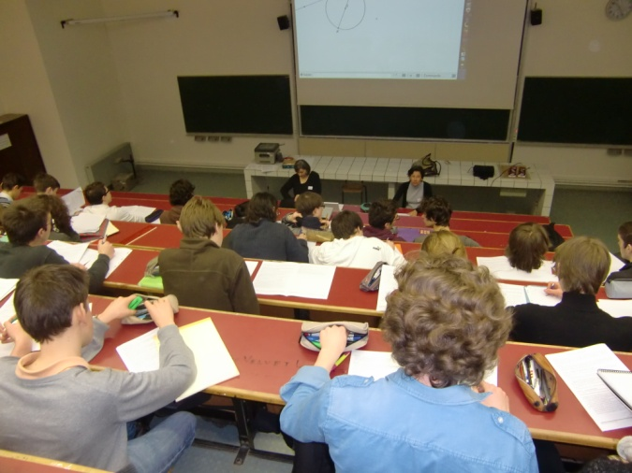  Le groupe 2  Les lycéens se sont montrés studieux et passionnés par les problèmes abordés. Les professeurs étaient ravis de s’adresser à un public si réceptif. L’université offrait les repas, et la disponibilité immédiate du restaurant du CROUS a permis au groupe de se restaurer en un minimum de temps, et de prendre le frais avant de retourner au travail. |  | 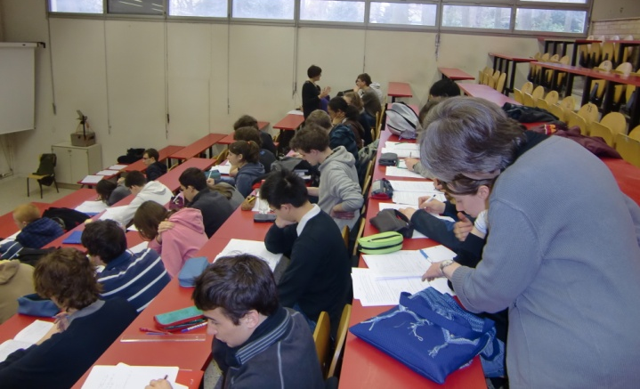  Le groupe 3  Le plan de travail de la Pépinière académique de mathématiques  La première action de la Pépinière académique de mathématique fut un rassemblement de collégiens de troisième ou quatrième, en octobre 2006, après la première session des Olympiades académiques de quatrième. Elle a débuté grâce à la participation des membres de l’Olympiade française de mathématiques (groupe qui encadre la préparation du groupe de lycéens français susceptibles de participer à l’Olympiade internationale). Soutenue par l’Université de Versailles Saint Quentin en Yvelines et l’INRIA, partenaire de l’académie de Versailles, depuis le début, elle a reçu l’an dernier le parrainage de l’Institut des hautes études scientifiques de Bures sur Yvette. Depuis l’année scolaire dernière, elle organise cinq regroupements par an (niveaux collège en octobre, première en décembre, terminale en décembre – pour un stage portant sur l’usage des logiciels de calcul formel – et février et seconde en avril) pour un total d’environ 400 élèves (effectif probablement dépassé cette année). .
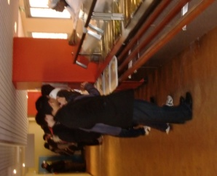 | L’encadrement est à présent assuré par des professeurs, tous bénévoles et passionnés, dont le renouvellement régulier est un bon présage pour la suite. Certains professeurs participent aux stages avec leurs élèves avant de devenir eux-mêmes animateurs.  Les axes de développement prévus sont la multiplication des lieux de stage (pour mieux couvrir l’académie) et la mise en place d’un suivi des élèves (certains stagiaires de février 2011 en étaient à leur quatrième participation).

